Schüleraustausch Dinan 2016

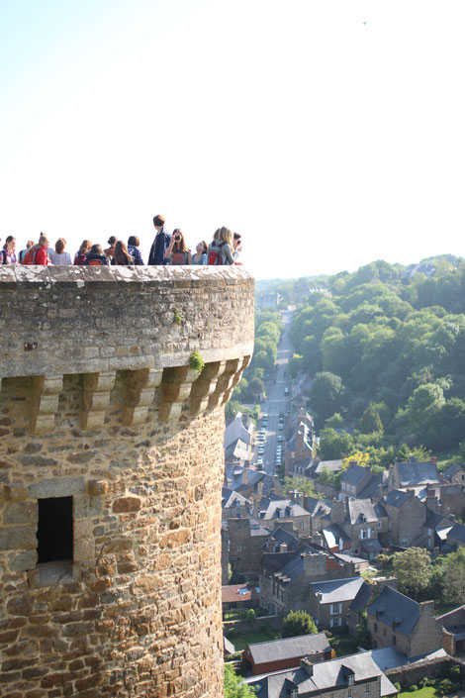
Nach dem letzen Schuljahr, zu Beginn des Sommers, fuhr die damalige Klasse 8/4 zum Auftakt des jeweilig zehntägigen Schüleraustausches mit dem Collège Francois Broussais nach Dinan in die Bretagne. Bereits das ganze Jahr lang hatten wir uns auf den Austausch und das Projekt in dessen Rahmen gefreut und vorbereitet, Briefe geschrieben und Nummern getauscht und unsere Austauschpartner kennengelernt. Nun sollten wir sie das erste Mal persönlich treffen und zehn Tage lang bei ihnen und ihren Familien wohnen.

Die Fahrt mit dem Bus begann am 05. Mai um 17 Uhr und dauerte insgesamt 20 Stunden. In dieser Zeit wurde geredet, gelacht, gegessen, getrunken und alles andere, mit dem man die Zeit füllen konnte, nur nicht geschlafen. Je näher wir der Kleinstadt Dinan an der Rance kamen, desto mehr wuchs das Lampenfieber und die Angst vor der Begrüßung samt in Frankreich üblichen „Bisous“.
Direkt vor der Schule, eine von dreien in Dinan, wurde uns ein herzlicher Empfang bereitet. Dann hieß es von unseren Klassenkameraden Abschied nehmen und jeder von uns verbrachte den Rest des Tages mit dem Kennenlernen seiner Gastfamilie.
Am nächsten Morgen wurden die ersten Erfahrungen bei den fremden Menschen aufgeregt ausgetauscht und jeder war froh über das Wiedersehen. Gemeinsam besichtigten wir die Innenstadt und besuchten den bretonischen Wochenmarkt. Am Nachmittag trafen wir die Franzosen wieder und lernten uns mit Spielen ein wenig besser kennen.
Der Freitag war ein herrlicher Tag, den die beiden Klassen auf Bréhat, einer kleinen, wilden bretonischen Insel, verbrachten. Das Wetter und die Natur auf Bréhat waren fantastisch, wir badeten im Meer und beinahe alle gingen mit Sonnenbrand heim.
Das Wochenende verbrachten wir in unseren Gastfamilien, die uns mit der bretonischen Gegend und Küche vertraut machten. Unser Französisch verbesserte sich täglich. Viele von uns wollten schon jetzt an eine Heimkehr nicht mehr denken.
Die folgende Woche, in der wir Saint Malo und den Mont Saint Michelle besichtigten und – viele zum ersten Mal - Strandsegeln durften, verging wie im Fluge. Wir hatten die Möglichkeit, in St. Malo Souvenirs zu kaufen und besichtigten die wunderschöne Abtei auf dem Berg, die uns alle stark an Hogwarts erinnerte. Dort hin wanderten wir durch das Watt. Hier gab es echte Muscheln (lebendige und tote), Fische (tote) und jede Menge Tintenfischköpfe (…) zu sehen. Das Strandsegeln war eine spannende Erfahrung, die die meisten genossen.
In den folgenden drei Tagen wurde intensiv an unserem Projekt über das Anderssein „Moi et l’Autre“ gearbeitet. Am Abend stellten wir unsere unterschiedlichen Ergebnisse zum Thema den Eltern und Vertretern der Schule vor.
Am letzten Tag vor unserer Abreise trafen wir uns abends alle in einem kleinen gemieteten Saal für unsere Abschlussparty. Am nächsten Tag brachen wir müde und traurig über den Abschied auf in Richtung Heimat.
Ein halbes Jahr mussten wir warten, bevor wir unsere französische Partnerklasse wiedersahen. Diesmal kamen sie zu uns nach Dresden, um zehn Tage vom 15. September an mit uns zu verbringen. Sie besichtigten die Stadt, lernten unseren Unterricht kennen, besuchten gemeinsam mit unserer Klasse einen Theaterworkshop und verbrachten zwei Wochenenden mit uns, in denen die Familien die Freizeit selbst gestalten konnten. Wir zeigten ihnen die Sächsischen Schweiz und führten unser Projekt weiter und zu Ende. Bei der Präsentation waren zahlreiche Eltern, Lehrer und auch unser Schulleiter Herr Hoffmann zugegen.
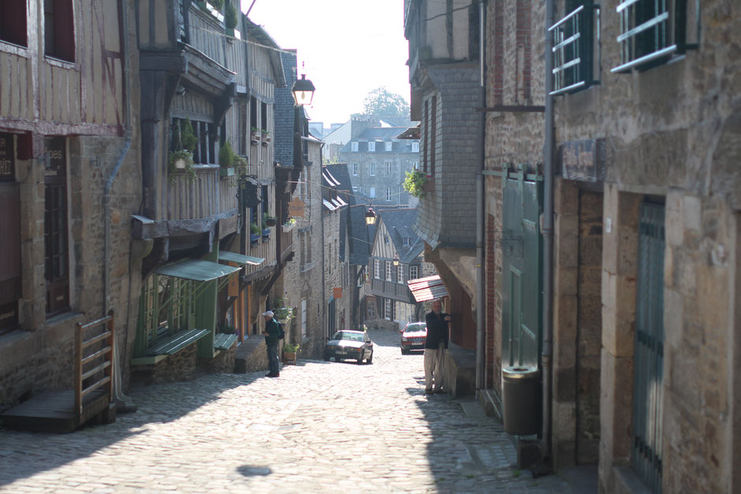
Lange war man sich nicht sicher, ob dies der letzte Schüleraustausch der achten Klasse sein würde, denn Frau Hannemann und Madame Guezu, die den Austausch zehn Jahre lang gemeinsam organisiert hatten, verließen beide ihre jeweilige Schule. Inzwischen haben sich zum Glück Nachfolgerinnen gefunden und so wird voraussichtlich auch die nächste Klassenstufe die Bretagne besuchen und die Schüler des Collèges François Broussais kennenlernen dürfen. Für uns war der Austausch ein wundervolles, bereicherndes und aufregendes Erlebnis.

Die Marktstraße der kleinen Stadt mutet mittelalterlich an; vom Wehrturm der Stadtmauer aus hat man einen grandiosen Ausblick über die Landschaft um Dinan.

Autorin: Linde Gläser

